

**UNIVERSIDAD TÉCNICA DE MACHALA**

Maestría en Software

**Asignatura:**

Ciencia de Datos e Inteligencia de Negocios

**Tema:**

## Tarea Práctica1. Diseño DW, proceso ETL y dashboard BI del caso Camaronera.

Docente: Ing. Bertha Mazón, Mg. Inf.

Estudiantes:

Ing. Jimmy Fernando Castillo Crespín

Ing. Paquita Alejandra Cuadros García

2021-2022

**Diseño del DataWarehouse**

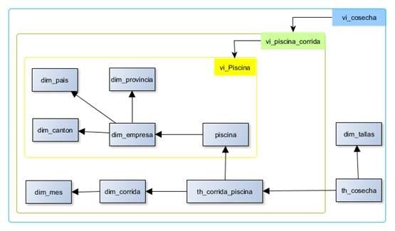

**Proceso ETL**

Primeramente hay que dirigirnos al menú File, luego a la opción New y elegir la opción de Transformation.

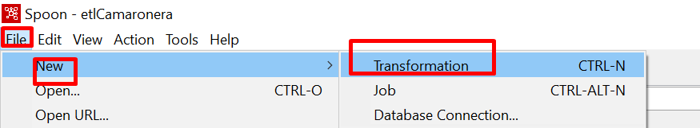

Esta pantalla nos permite realizar la Transformación de los datos que van a ser cargados desde un archivo externo.

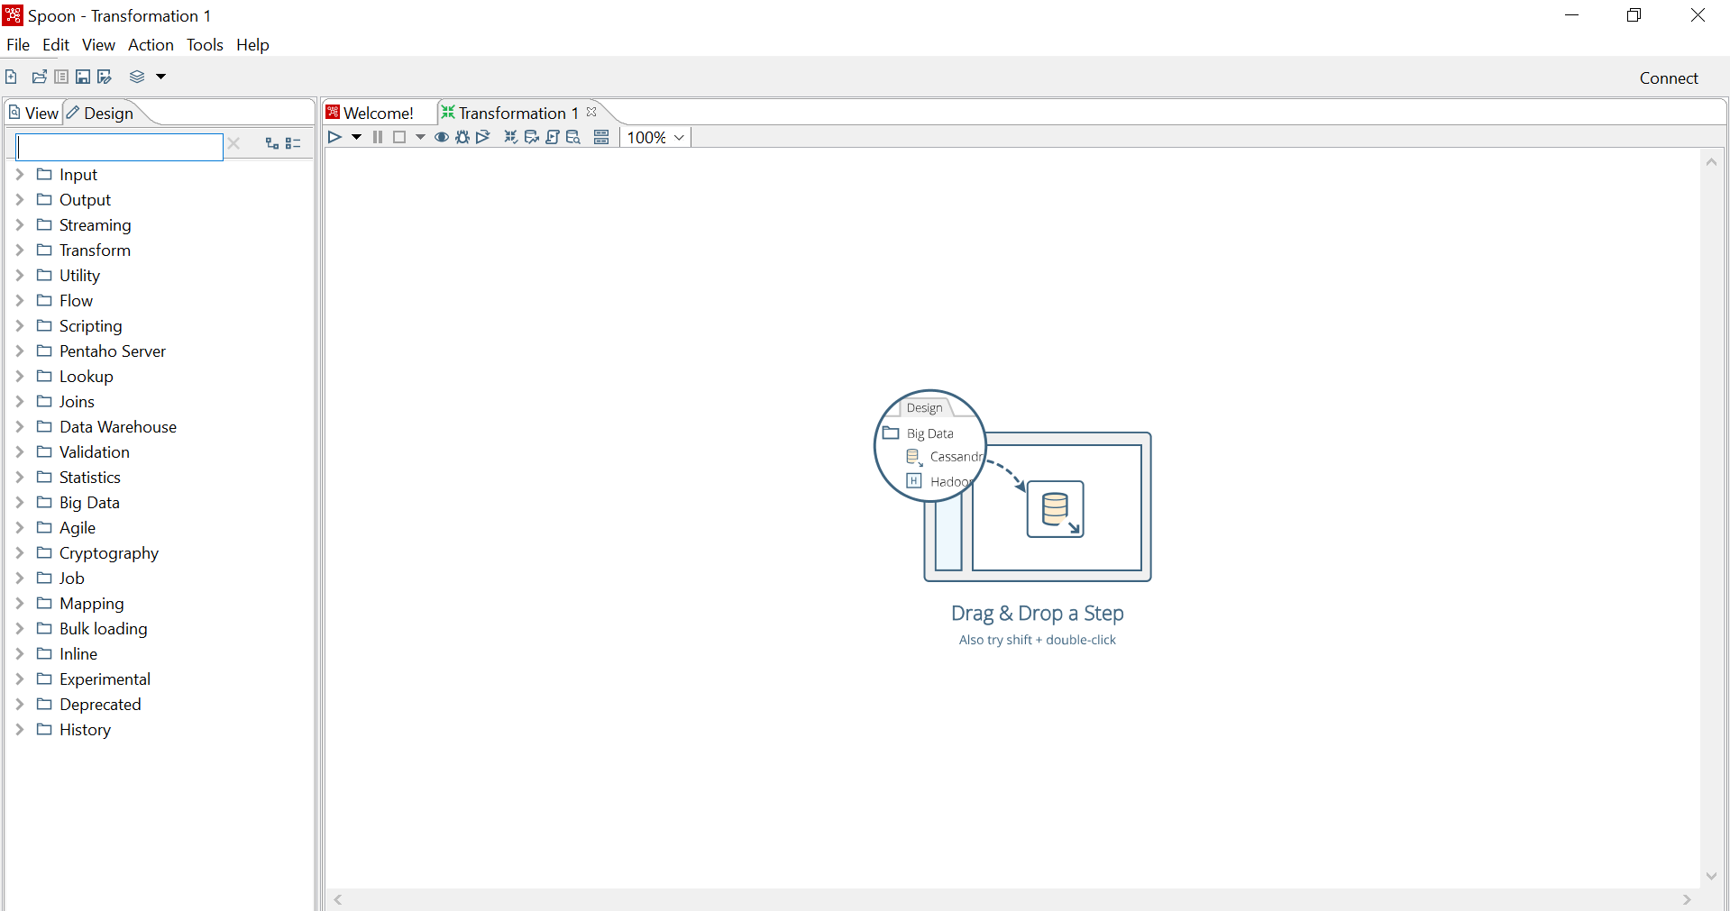

En esta pantalla realizamos la selección de la entrada de un archivo de Excel

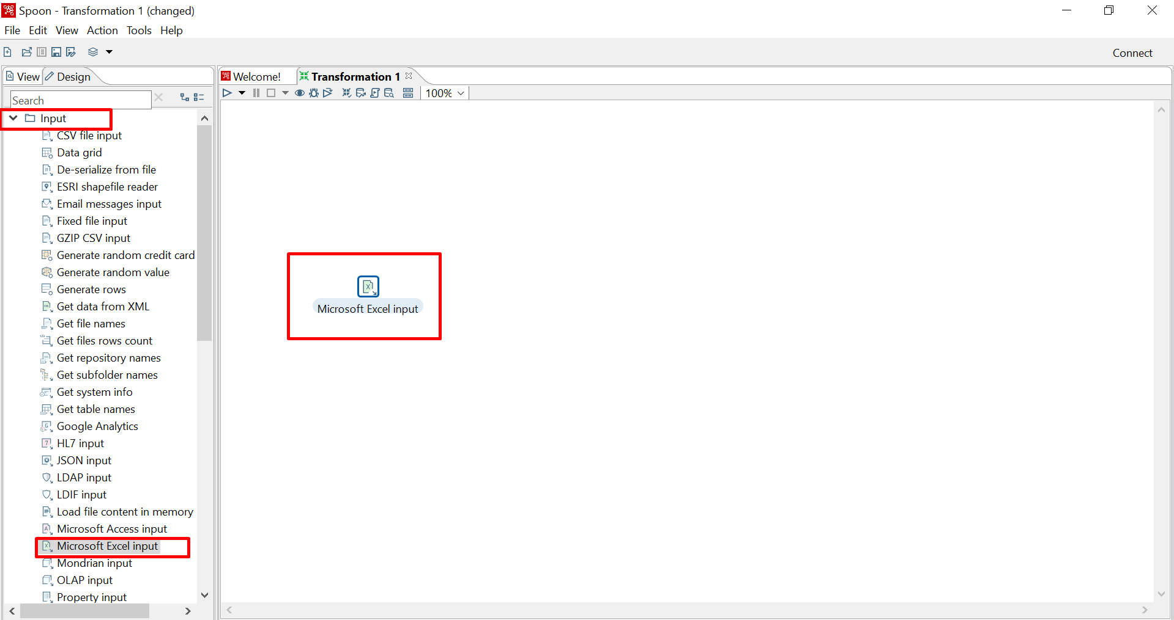

Esta ventana nos aparece haciendo doble clic en el icono “Microsoft Excel Input”, donde vamos a indicar el tipo de fuente externa a seleccionar, y seleccionamos la ruta desde donde va a ser cargados los datos externos.

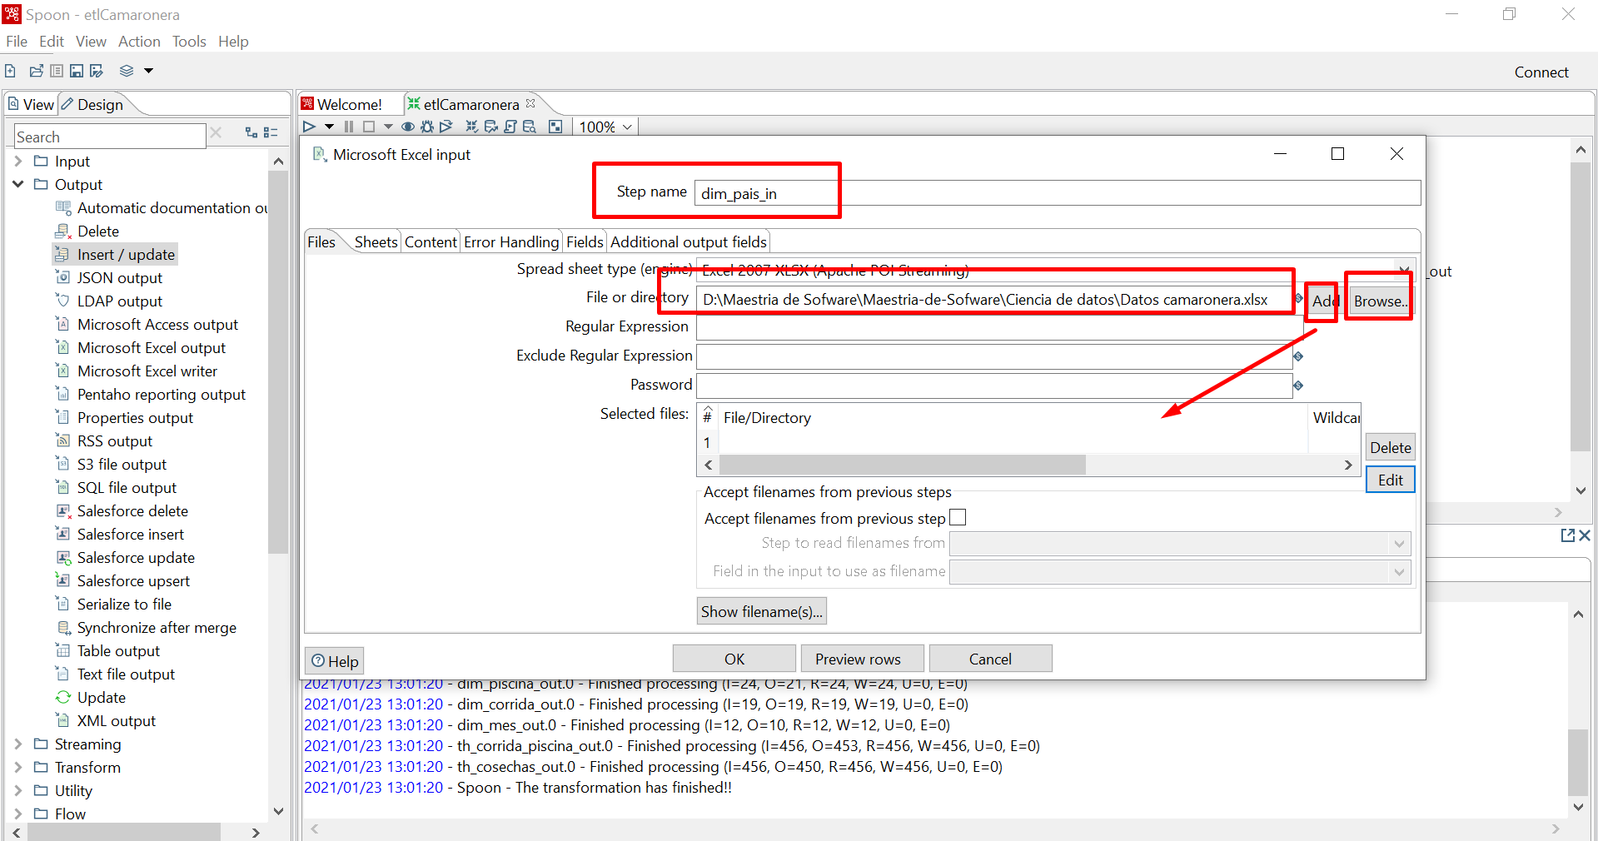

En esta ventana seleccionamos la pestaña Sheets y obtenemos el nombre de hojas que serán agregadas desde la fuente externa, es decir desde el archivo de excel, mismas que debemos agregar una por una en este caso agregamos la tabla dim_pais.

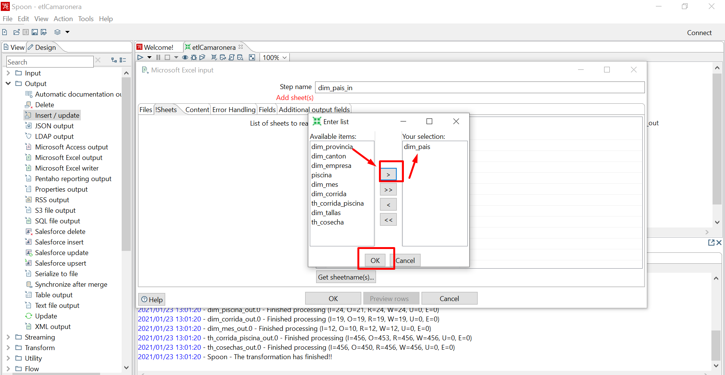

Seleccionamos la pestaña Fields en la cual vamos a cargar los nombres de encabezados de fila desde la fuente externa para eso damos click en Get fields from header row y luego vamos a dar formato a los campos cargados.

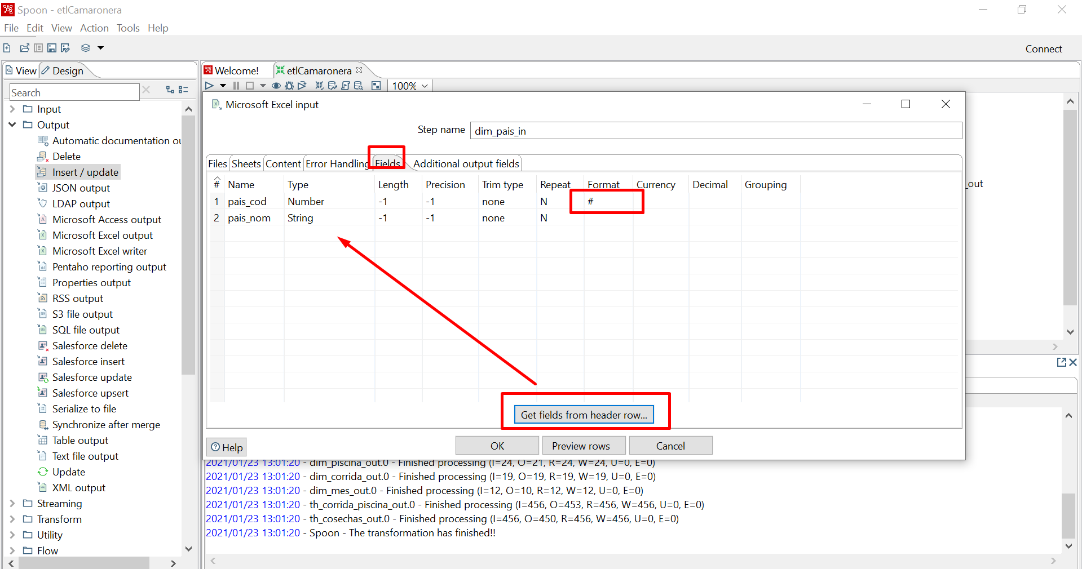

En esta parte seleccionamos las salidas (Output) de las cuales tenemos dos posibilidades de la cual arrastramos la opción Insert/Update y antes de cualquier configuración enlazamos la entrada con la salida.

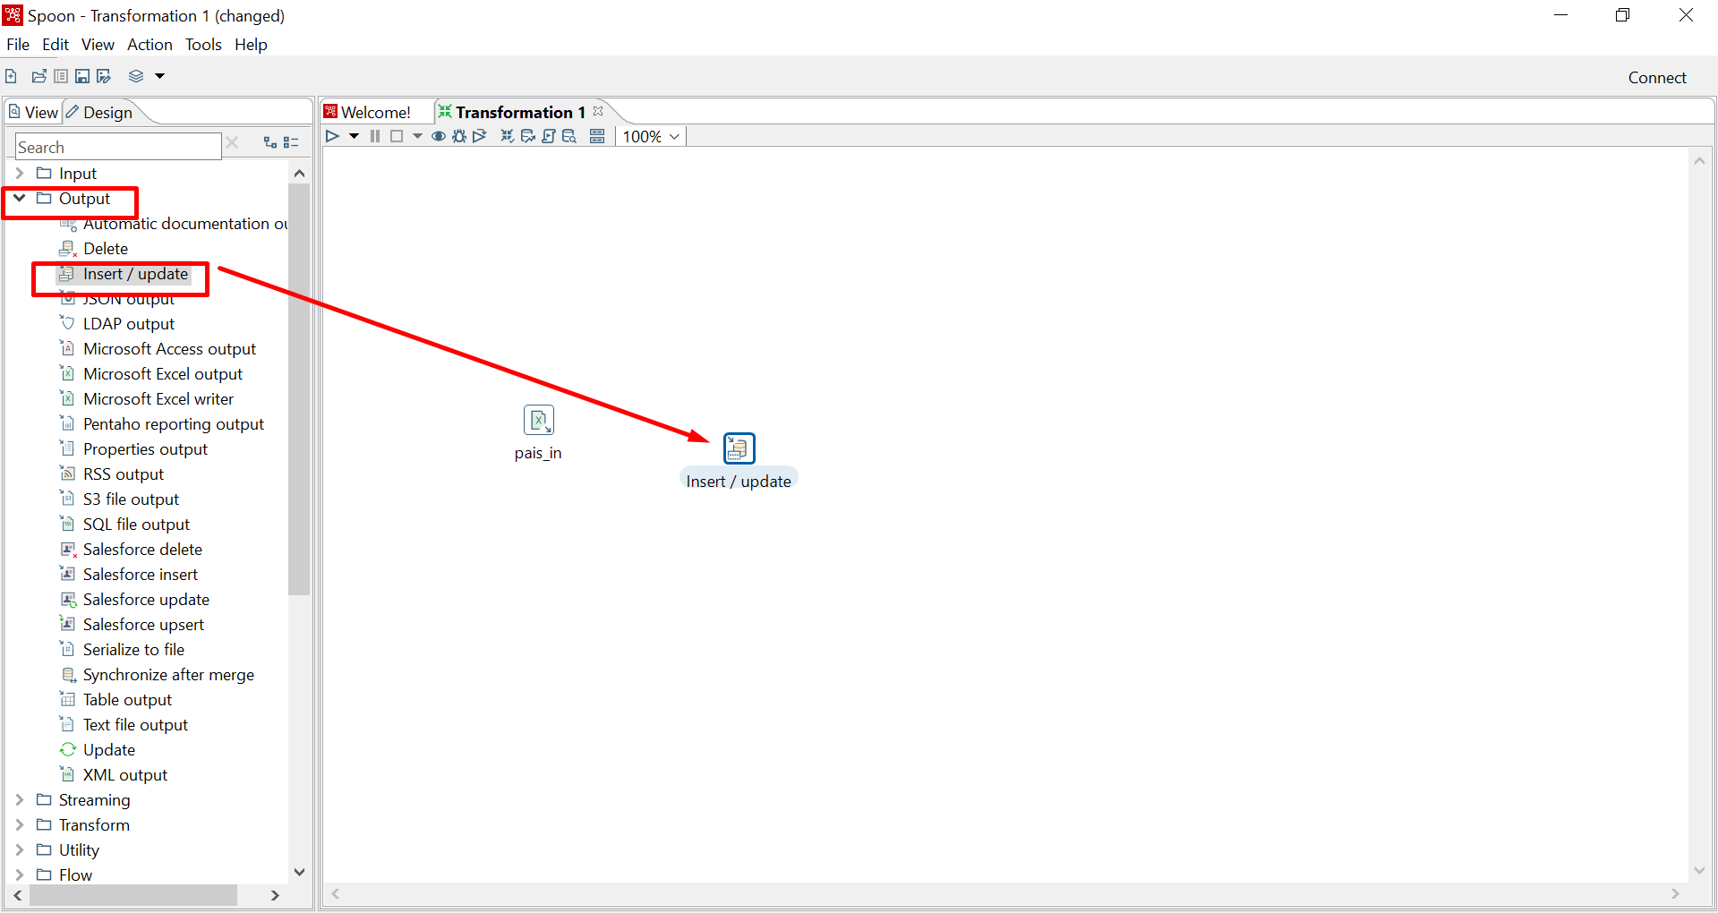

Esta pantalla nos muestra el proceso de enlazar la entrada con la salida misma que se puede observar gráficamente a través de una línea de conexión entre ambas.

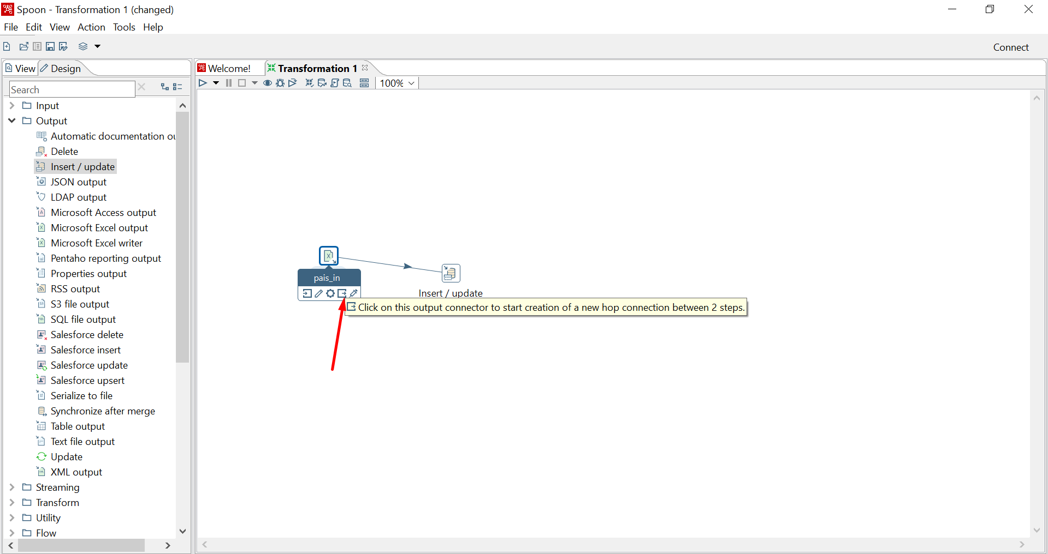

Esta pantalla nos muestra la ventana principal de Postgresql donde procedemos a crear nuestra base de datos.

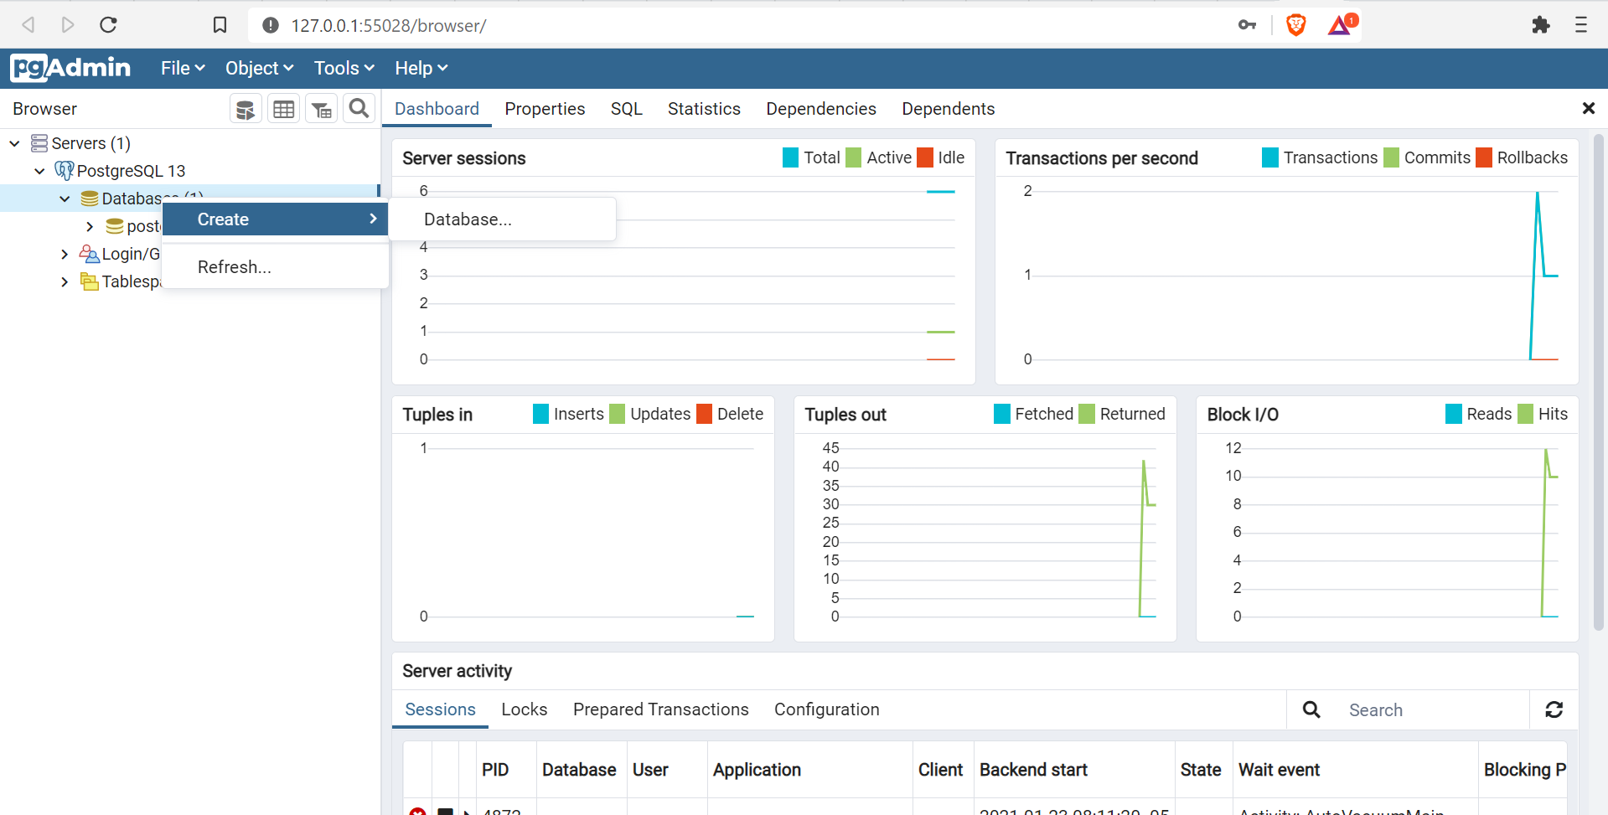

En esta ventana escribimos el nombre de la base de datos y procedemos a guardar la misma haciendo clic en el botón SAVE.

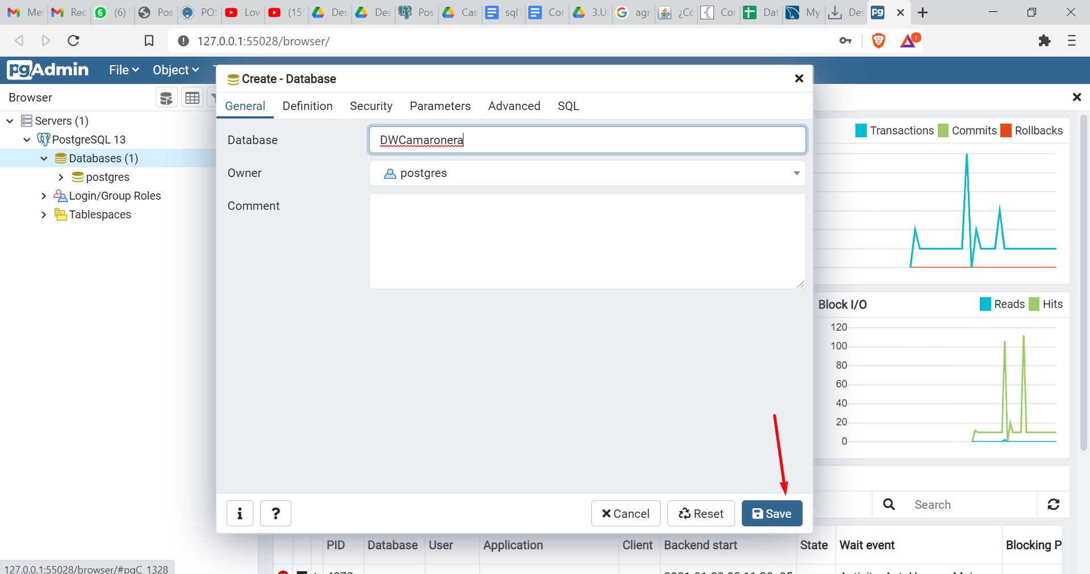

En esta ventana realizamos la conexión con la base de datos postgresql escribiendo los parámetros de configuración de la misma. Para comprobar que esta sea correcta hacemos clic en el botón TEST.

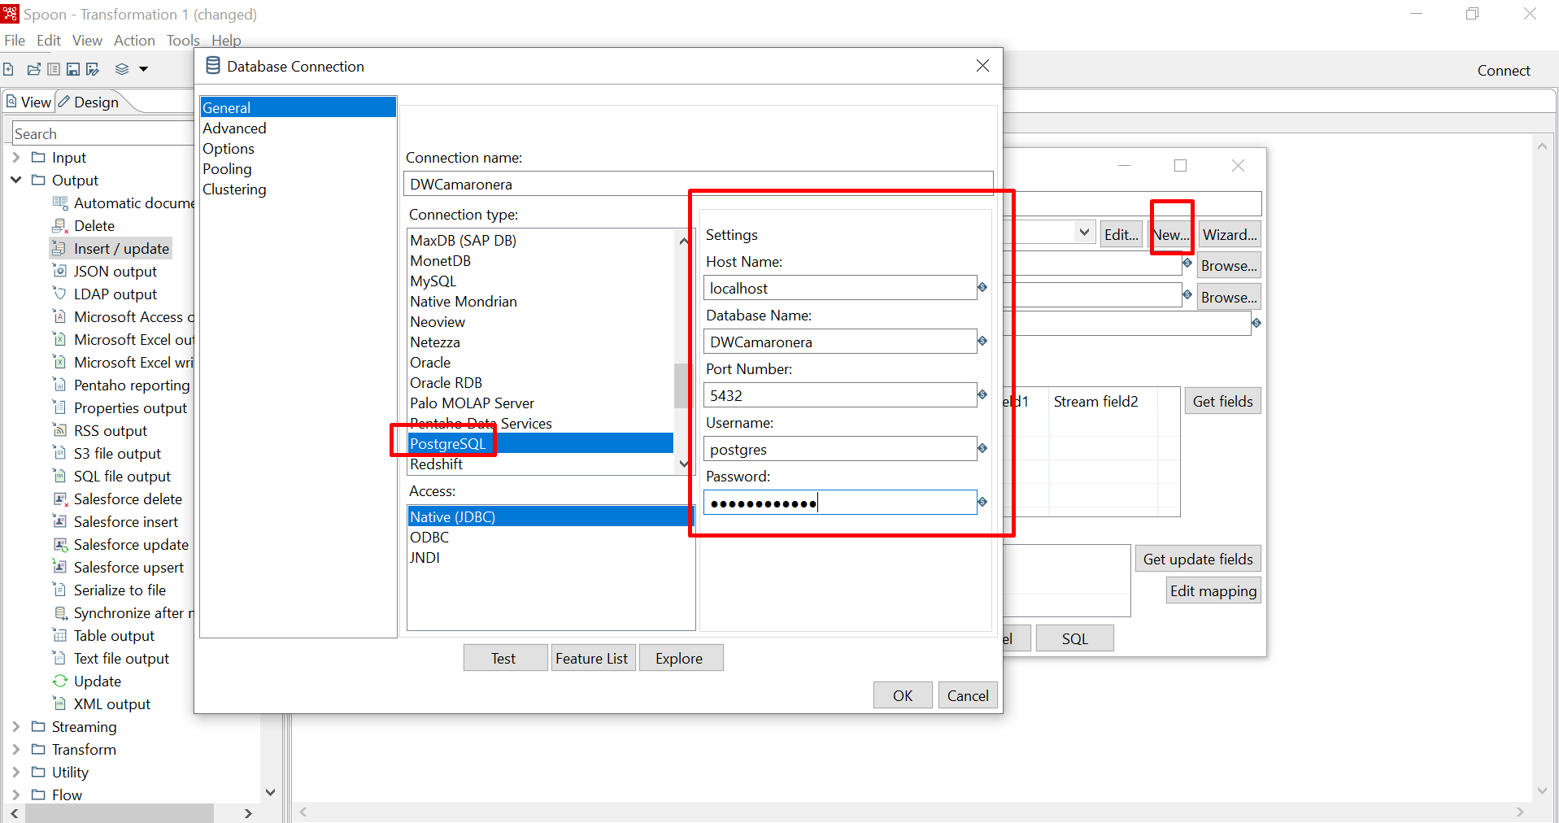

En esta ventana se observa que la conexión con la base de datos ha sido exitosa.

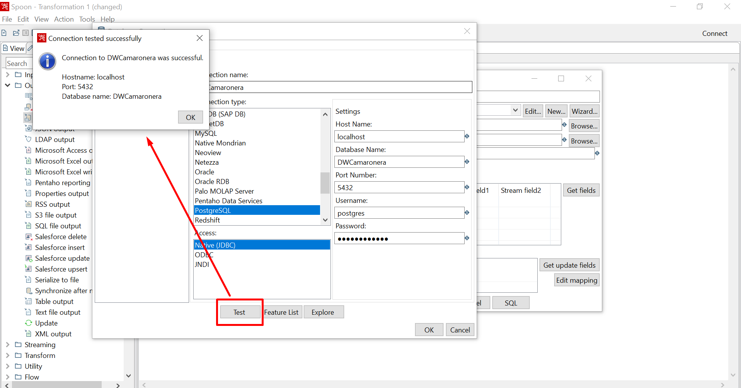

Procedemos a crear un schema propio agregando las tablas una por una, en este paso crearemos la tabla “pais”.

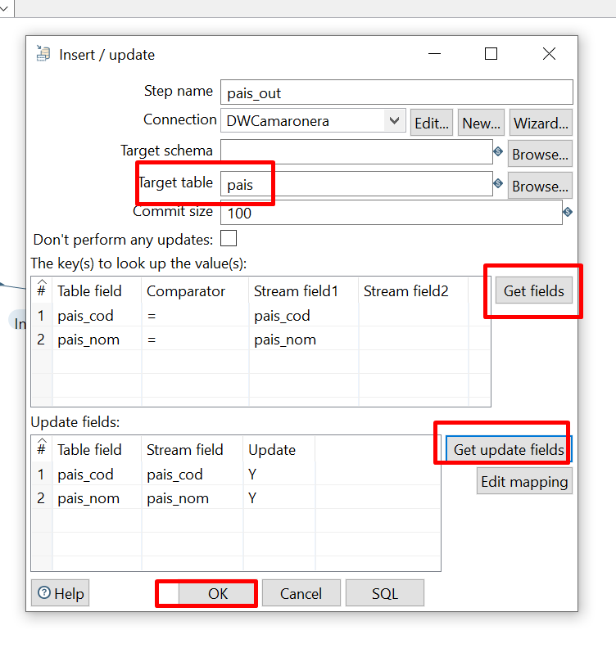

Aquí definimos cómo va a crearse la estructura de la tabla en la base de datos a través del botón SQL y agregando las sentencias correspondientes para lo cual pegamos el siguiente codigo.

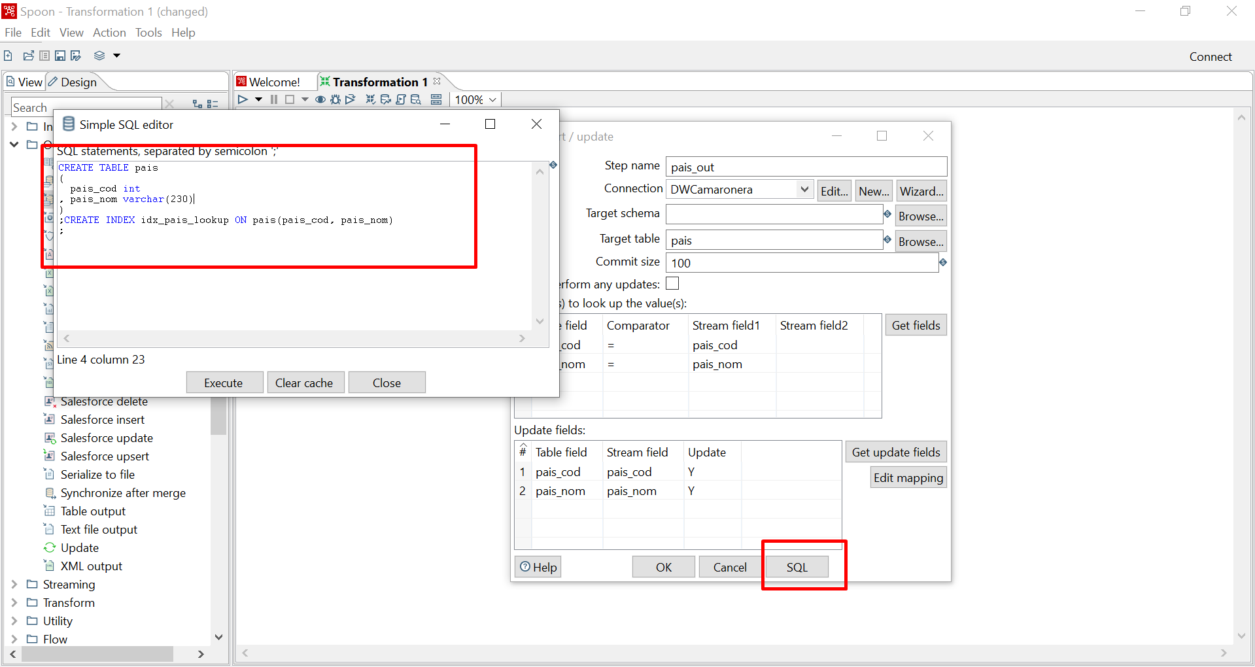

el código sql generado es el siguiente:

CREATE TABLE pais

(

pais_cod int

, pais_nom varchar(230)

)

;CREATE INDEX idx_pais_lookup ON pais(pais_cod, pais_nom)

Una vez copiado el código SQL hacemos clic en el botón EXECUTE para crear la estructura de la tabla.

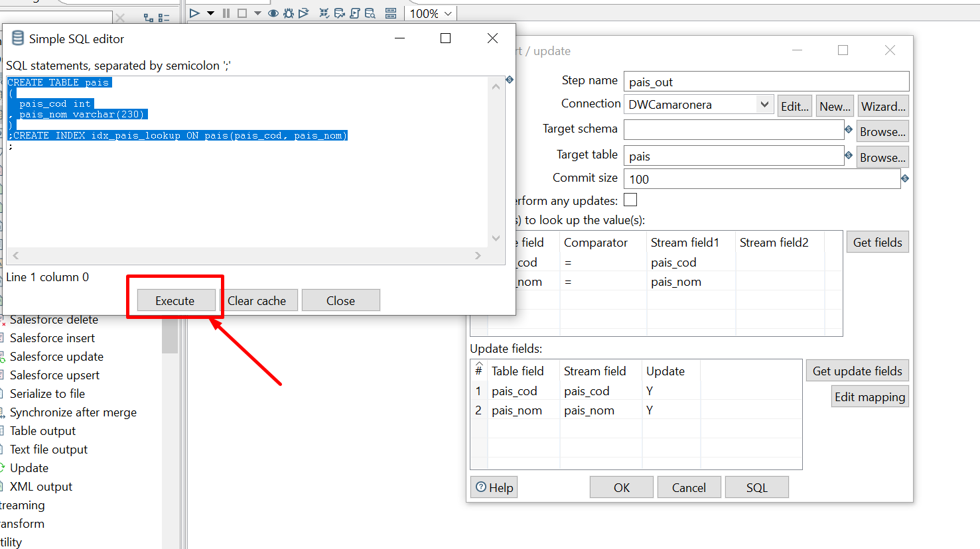

En esta pantalla de postgreslq nos muestra la tabla previamente creada la misma que se encuentra vacía.

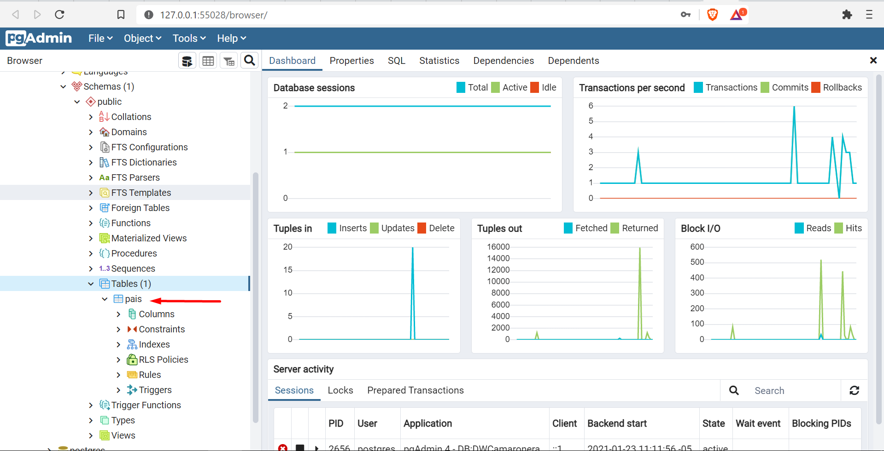

Aquí se comprueba los datos haciendo clic en el botón RUN.

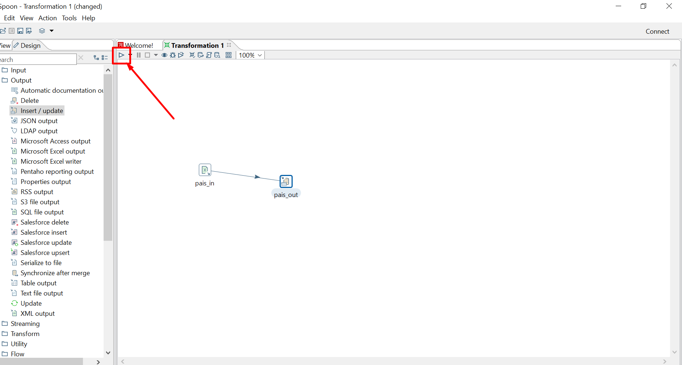

Este mensaje solicita guardar la transformación previamente a la carga de los datos.

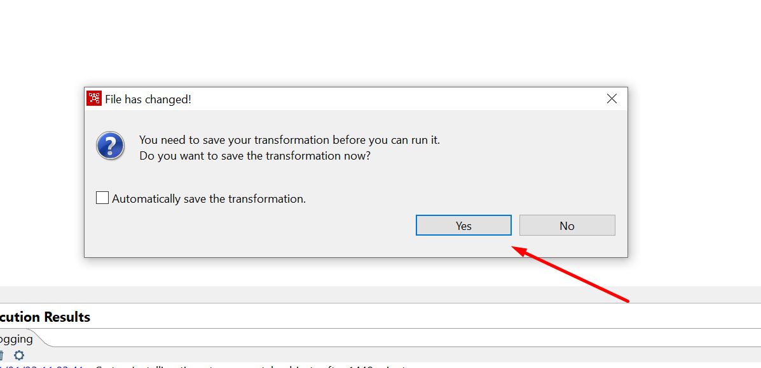

En este cuadro escribimos el nombre del archivo de la transformación.

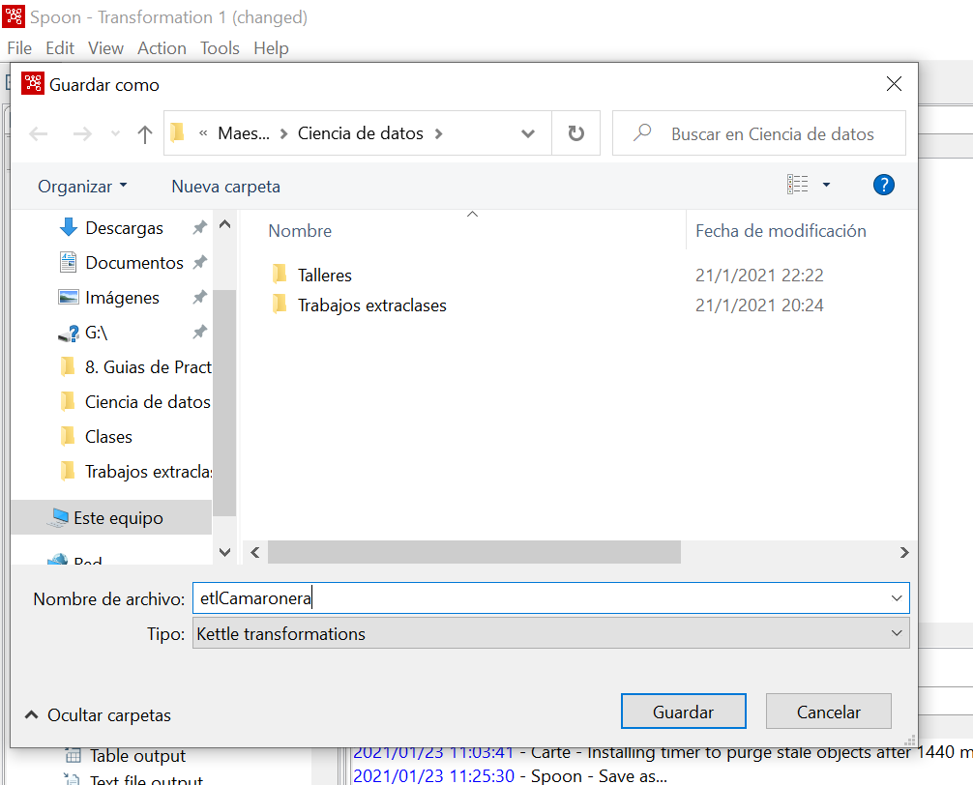

Esta pantalla nos muestra los datos que ya se encuentran cargados en la tabla de la base de datos.

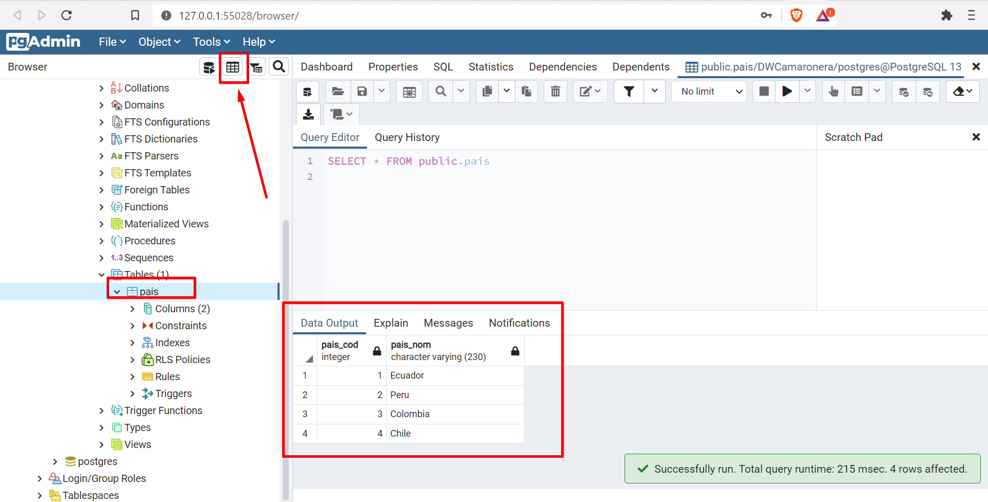

Procedemos a cargar los datos de la siguiente hoja que se encuentra en el archivo externo. , para eso limpiamos los datos del anterior hoja de excel.

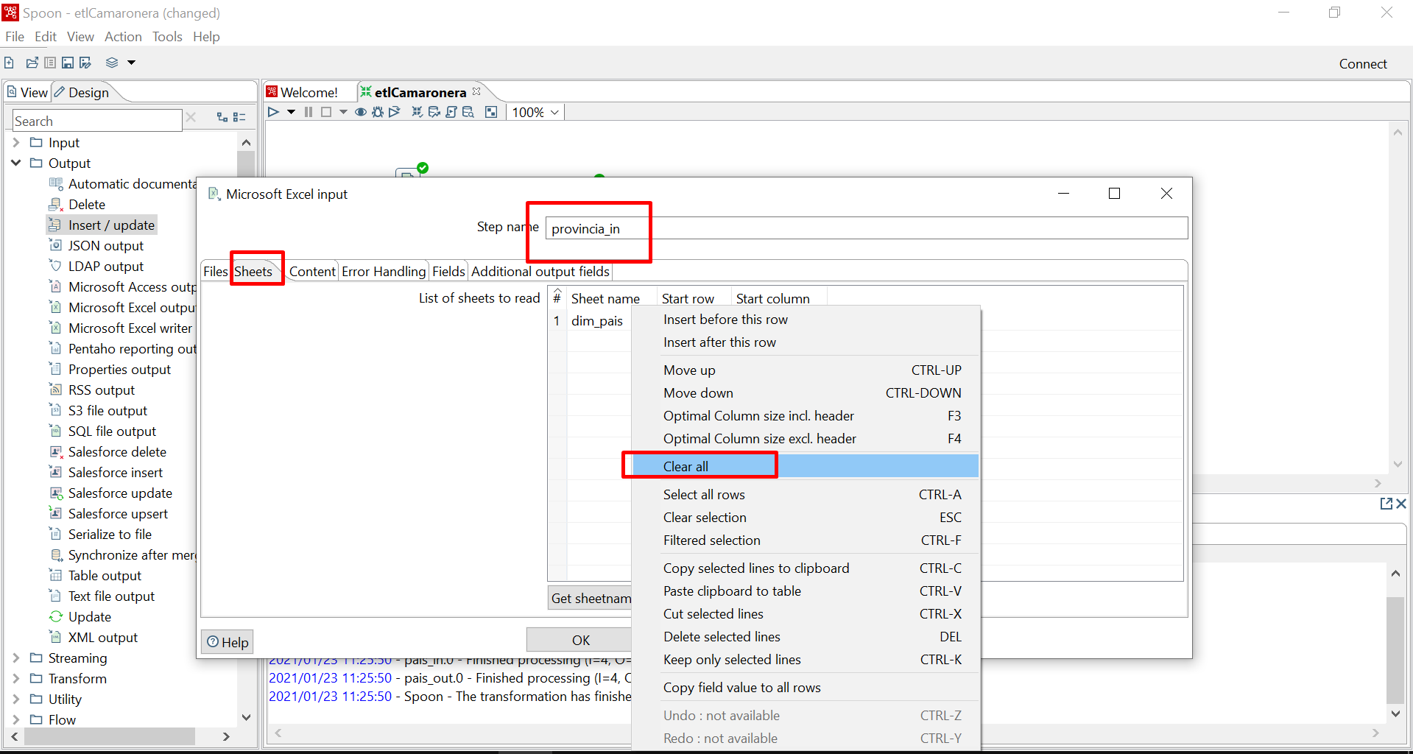

Procedemos a dar formato a los campos.

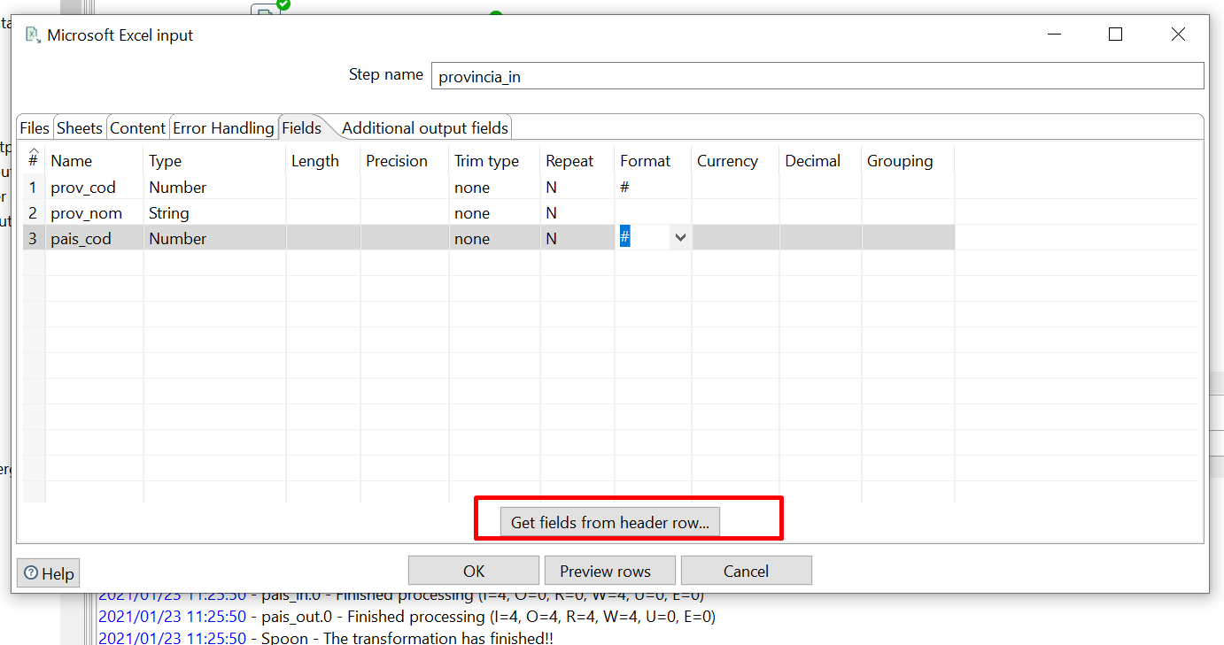

cambiamos el nombre de la tabla y colocamos provincia, obtenemos los nuevos campos dando click en get fields y en get update fields.

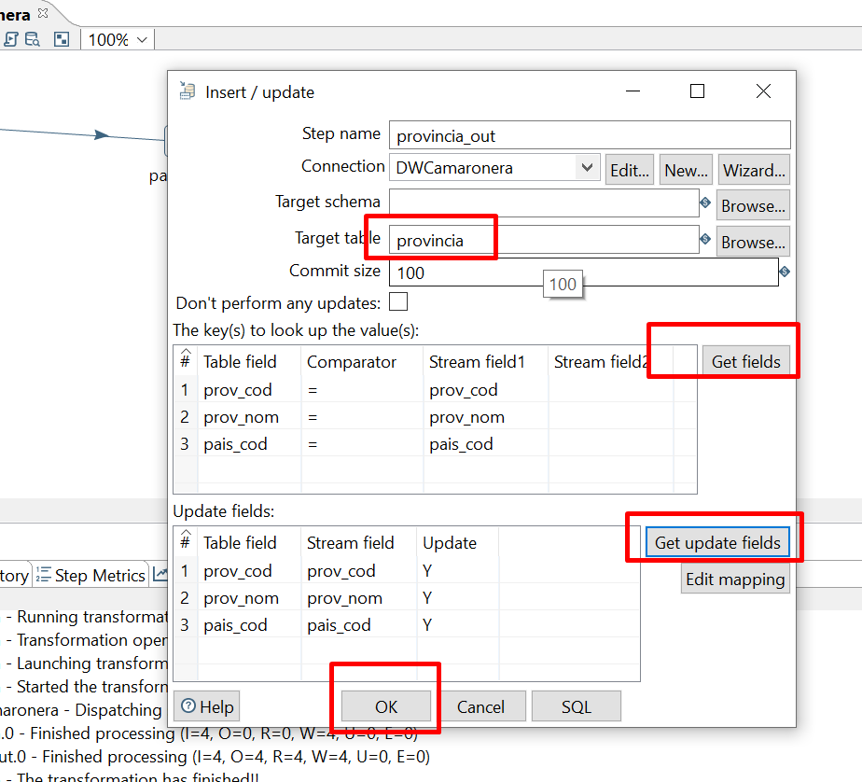

Modificamos si queremos el tipo de dato de las variables sql y damos click en ejecutar.

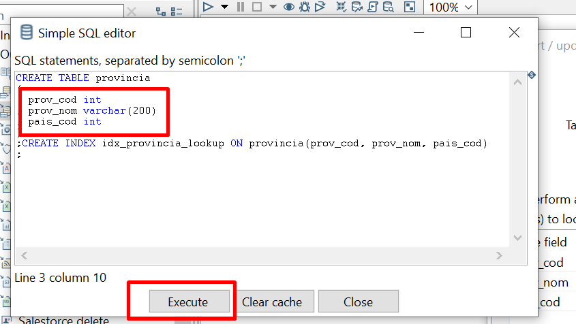

CREATE TABLE provincia

(

prov_cod int

, prov_nom varchar(200)

, pais_cod int

)

;CREATE INDEX idx_provincia_lookup ON provincia(prov_cod, prov_nom, pais_cod)

;

Se repetirá este mismo proceso ETL para las demás hojas de excel quedando como resultado lo siguiente:

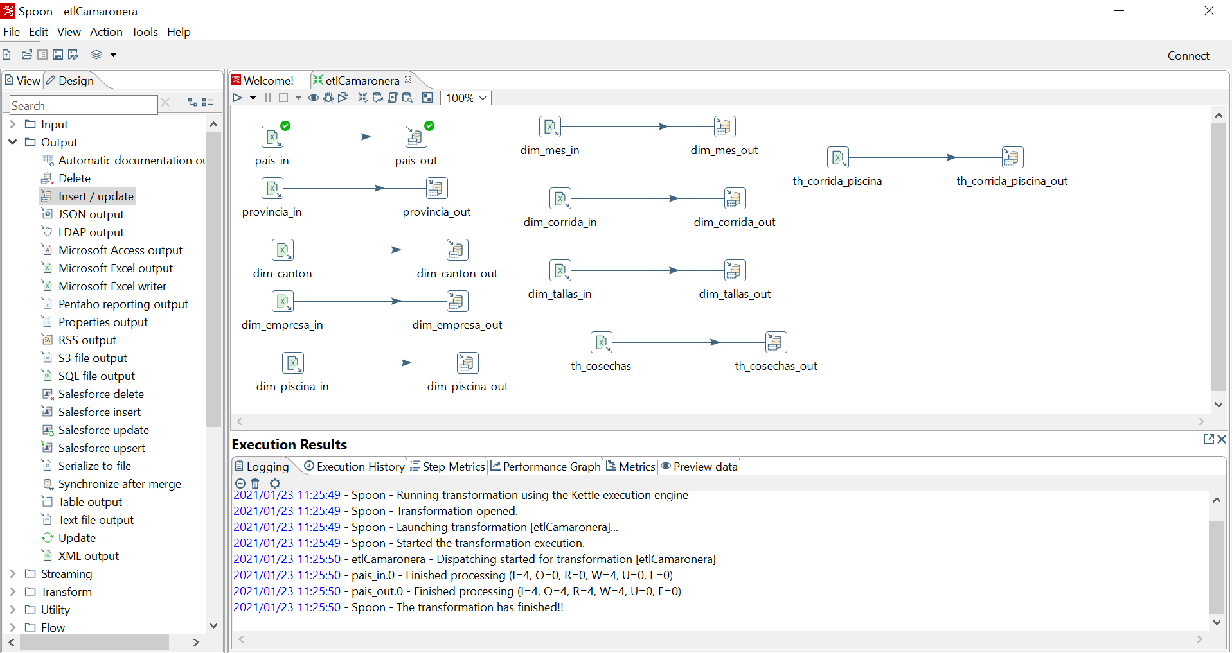

Las sentencias SQL proporcionadas por este proceso:

CREATE TABLE dim_canton

(

can_cod int, can_nom varchar(150), prov_cod int

);CREATE INDEX idx_dim_canton_lookup ON dim_canton(can_cod, can_nom, prov_cod)

CREATE TABLE dim_empresa

(

emp_cod int

, emp_nom varchar(100)

, emp_nom_cam varchar(100)

, pais_cod int

, prov_cod int

, can_cod int

);CREATE INDEX idx_dim_empresa_lookup ON dim_empresa(emp_cod, emp_nom, emp_nom_cam, pais_cod, prov_cod, can_cod);

CREATE TABLE dim_piscina

(

pis_cod int

, pis_nom varchar(20)

, pis_num_hect DOUBLE PRECISION

, emp_cod int

)

;CREATE INDEX idx_dim_piscina_lookup ON dim_piscina(pis_cod, pis_nom, pis_num_hect, emp_cod);

CREATE TABLE dim_mes

(

mes_codigo int

, mes varchar(20)

, trimestre varchar(10)

, semestre varchar(10)

);CREATE INDEX idx_dim_mes_lookup ON dim_mes(mes_codigo, mes, trimestre, semestre);

CREATE TABLE dim_corrida

(

cor_cod int

, cor_fec_ini TIMESTAMP

, cor_fec_fin TIMESTAMP

, cor_est varchar(20)

, anio int

, mes_codigo int

);CREATE INDEX idx_dim_corrida_lookup ON dim_corrida(cor_cod, cor_fec_ini, cor_fec_fin, cor_est, año, mes_codigo);

CREATE TABLE dim_tallas

(

tall_cod int

, tall_nombre varchar(100)

, tall_cam varchar(100)

);CREATE INDEX idx_dim_tallas_lookup ON dim_tallas(tall_cod, tall_nombre, tall_cam);

CREATE TABLE th_cosecha

(

cos_cant_kg DOUBLE PRECISION

, cos_pre_kg DOUBLE PRECISION

, cos_ing DOUBLE PRECISION

, cor_cod int

, pis_cod int

, tal_cod int

, emp_cod int

);CREATE INDEX idx_th_cosecha_lookup ON th_cosecha(cos_cant_kg, cos_pre_kg, cos_ing, cor_cod, pis_cod, tal_cod, emp_cod);

CREATE TABLE th_corrida_piscina

(

cp_num_larv int

, cp_cos_inv DOUBLE PRECISION

, cp_total_ing DOUBLE PRECISION

, emp_cod int

, pis_cod int

, cor_cod int

);CREATE INDEX idx_th_corrida_piscina_lookup ON th_corrida_piscina(cp_num_larv, cp_cos_inv, cp_total_ing, emp_cod, pis_cod, cor_cod);

Ahora se procederá con el proceso de carga de los datos desde Pentaho Data Integration hacia la BD Postgresql, para eso se selecciona los archivos que desea ejecutar y dar click en el icono del play (run).

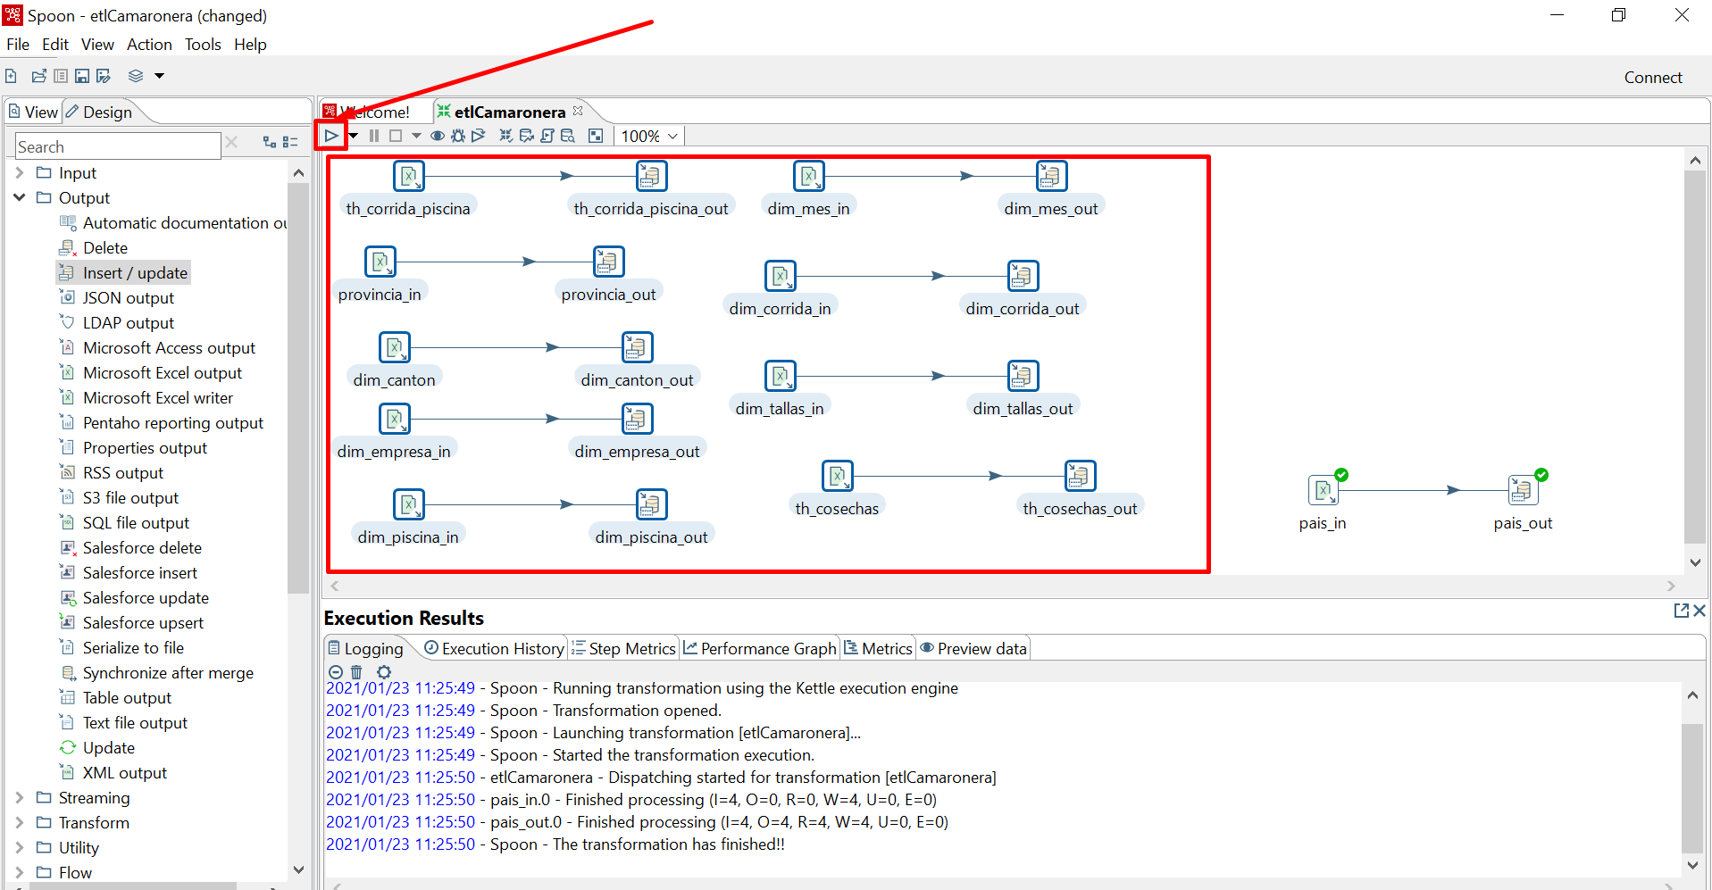  
Le pedirá que guarde los cambios nuevamente del archivo de transformación.

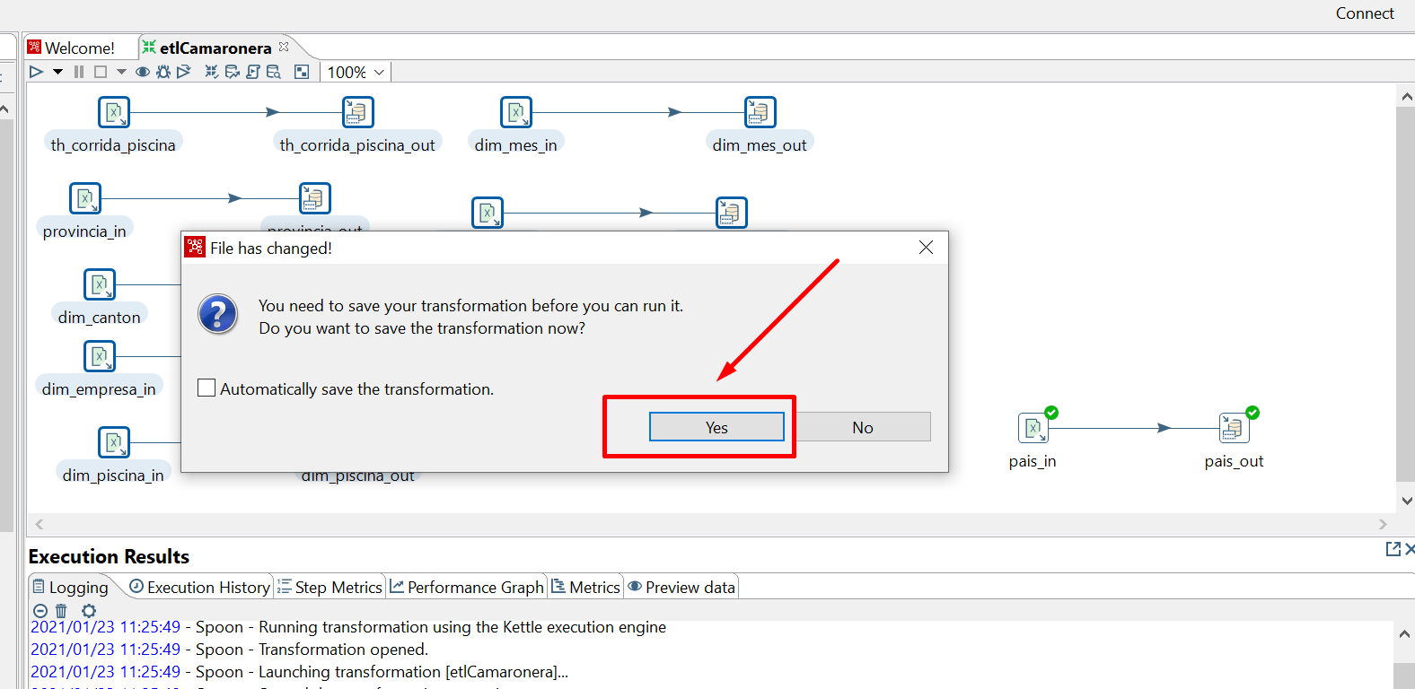

Ahora se procederá con la creación de las Vistas en PostgreSql, como ejemplo se tomará la vista para la piscina (vi_Piscina), se debe dar click derecho en la Views, luego dar click en create y dar nombre a la vista, en este caso se llamará vi_Piscina.

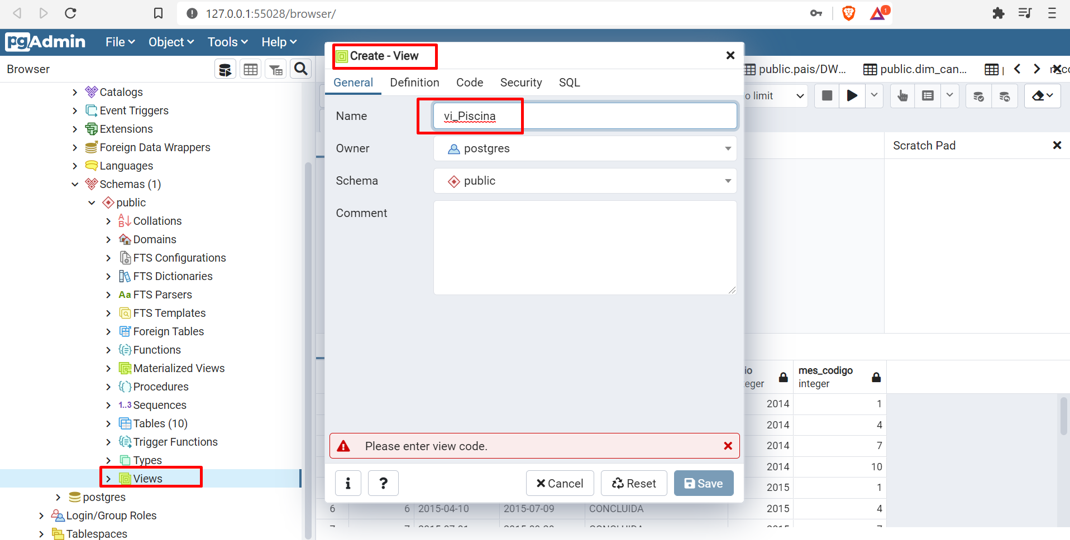

Luego en la pestaña code, codificamos la sentencia sql para crear la vista.

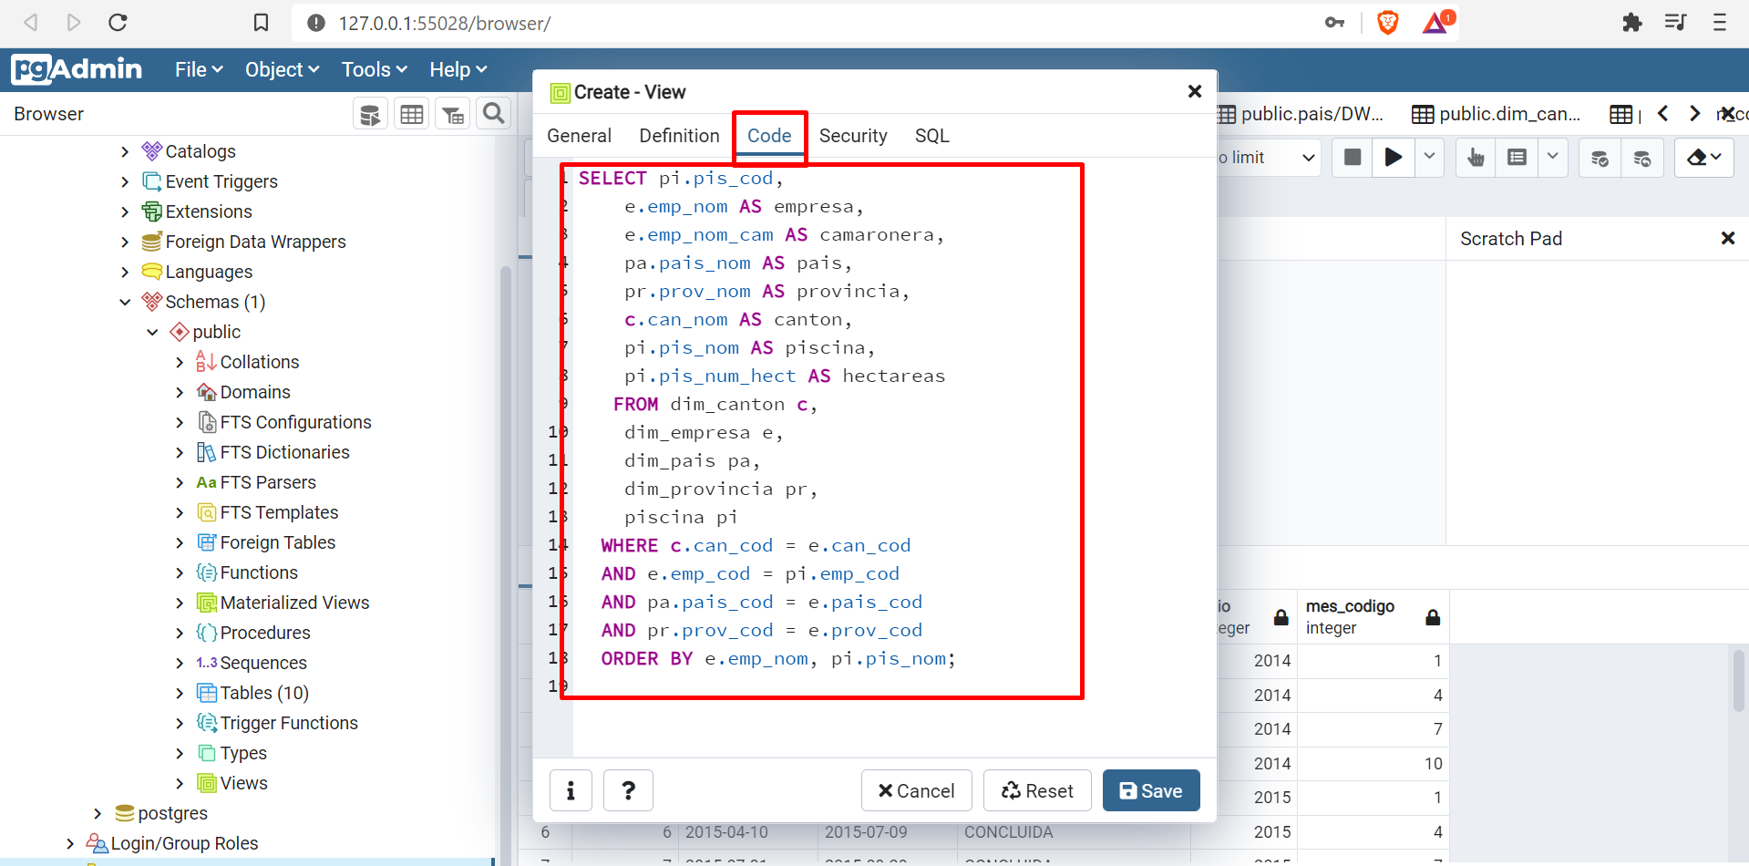

SCRIPT SQL VISTA **vi_Piscina**

SELECT pi.pis_cod,

e.emp_nom AS empresa,

e.emp_nom_cam AS camaronera,

pa.pais_nom AS pais,

pr.prov_nom AS provincia,

c.can_nom AS canton,

pi.pis_nom AS piscina,

pi.pis_num_hect AS hectareas

FROM dim_canton c,

dim_empresa e,

dim_pais pa,

dim_provincia pr,

dim_piscina pi

WHERE c.can_cod = e.can_cod

AND e.emp_cod = pi.emp_cod

AND pa.pais_cod = e.pais_cod

AND pr.prov_cod = e.prov_cod

ORDER BY e.emp_nom, pi.pis_nom;

Repetimos este proceso con el resto de vistas.

SCRIPT SQL VISTA vi_piscina_corrida

SELECT pi.empresa,

pi.camaronera,

pi.pis_cod,

pi.piscina,

cr.cor_cod AS corrida,

cr.cor_est AS estado,

pi.pais,

pi.provincia,

pi.canton,

cr.anio AS "Año",

mes.semestre,

mes.trimestre,

mes.mes,

cp.cp_num_larv AS "Num larvas",

cp.cp_num_larv::double precision / pi.hectareas AS "Larvas por Hectarea",

cp.cp_cos_inv AS "Costo de inversion",

i.ingresos AS "Total ingresos",

round(( i.ingresos - cp.cp_cos_inv)::numeric, 3) AS "Utilidad monto",

round((( i.ingresos - cp.cp_cos_inv) / cp.cp_cos_inv * 100::double precision)::numeric, 3) AS "Utilidad %"

FROM

dim_mes mes,

"vi_Piscina" pi,

dim_corrida cr,

th_corrida_piscina cp,

(SELECT

c.pis_cod,

c.cor_cod,

sum(c.cos_cant_kg * c.cos_pre_kg) AS ingresos

FROM th_cosecha c

GROUP BY c.emp_cod, c.pis_cod, c.cor_cod

ORDER BY c.emp_cod, c.pis_cod, c.cor_cod) i

WHERE mes.mes_codigo = cr.mes_codigo

AND pi.pis_cod = cp.pis_cod

AND cr.cor_cod = cp.cor_cod

AND cp.pis_cod = i.pis_cod

AND cp.cor_cod = i.cor_cod

ORDER BY pi.empresa, pi.piscina, cr.cor_cod;

SCRIPT SQL VISTA vi_cosecha

SELECT pc.empresa,

pc.camaronera,

pc.piscina,

pc.corrida,

pc.estado,

pc.pais,

pc.provincia,

pc.canton,

pc."Año",

pc.semestre,

pc.trimestre,

pc.mes,

t.tall_nombre AS "Talla",

c.cos_cant_kg AS "Cantidad kg",

c.cos_pre_kg AS "Precio kg",

c.cos_cant_kg * c.cos_pre_kg AS "Total ingreso"

FROM "vi_piscina_corrida" pc,

dim_tallas t,

th_cosecha c

WHERE c.tal_cod = t.tall_cod AND c.pis_cod = pc.pis_cod AND c.cor_cod = pc.corrida

ORDER BY pc.empresa, pc.piscina, pc.corrida;

El resultado final tendremos 3 vistas creadas en nuestra base de datos.

